Демоверсия контрольной работы в 5 классе
Раздел 1. ЧТЕНИЕ
Прочти текст. Выбери правильный ответ.

Задание А1-А5

Ma famille
Je m’appelle Nicolas Orlov. J’ai dix ans. Je vais à l’école en 4 classe.
J’habite Moscou. Ma famille est grande. Nous sommes six : ma mère, mon père, ma grand-mère, ma soeur, mon frère et moi. Je n’ai pas de grand-père.
Mon père s’appelle Serge, il a 30 ans, ma mère s’appelle Irène, elle a 29 ans, ma grand-mère s’appelle Olga, elle a 60 ans, mon frère cadet s’appelle Alex, il a cinq ans, ma sœur aînée s’appelle Marie, elle a seize ans.
Mon père est docteur, il travaille à l’hôpital, ma mère est maîtresse, elle travaille à l’école, ma grand-mère ne travaille pas, ma sœur est élève de dix classe, mon frère est petit, il ne va pas encore à l’école. J’aime ma famille.

A(1) Le garçon s'appelle
- Alex
- Serge
- Nicolas
A(2)Il a
- 10 ans
- 6 ans
- 5 ans
A(3) Il a
- 2 sœurs
- 2 frères
- Un frère et une sœur
- N’a ni sœur ni frère
A(4) Son père est
  - chauffeur
  - maître
  - docteur

A(5) Sa grand-mère est
- travaille à l’hôpital
- travaille à l’école
- ne travaille pas

Задание А6-А10
Найди лишнее слово и подчеркни его.

A (6) un appartement, la chambre, la cuisine, la famille, la salle de bains.
A(7) un lavabo, le frigidaire, le téléphone, le bonhomme de neige, l’armoire, la table.
A(8) nager, luger, skier, sauter, manger, patiner.
A(9) la viande, le pain, le lait, le thé, le saucisson, le poulet, le café, la crème, le stylo.
A(10) le bras, la main, le doigts, les pieds, la bête, les cheveux, la tête.
Раздел 2. Лексика и грамматика
Задание B1-B7
Выберите правильный вариант ответа и обведите его в кружок

B1. Les feuilles des arbres sont__________en automne.
- vertes
- jaunes
- marron
- gris
B2. A la leçon de français, nous __________des dialogues.
- donnons
- lisez
- écrivent
- faisons
B3. Ma table est __________de la fenêtre.
- devant
- derrière
- près
- au-dessus
B4. Sur chaque main il a y cinq___________.
- bras
- doigts
- pieds
- cheveux
B5. Le grand-père aime lire son journal dans_____.
- son bureau
- son fauteuil
- son armoire
- son commode
B6. Chaque matin, je ____ à 6 heures et demie.
- me réveille
- me couche
- me déshabille
- m’amuse

B7. Pierre se brosse___________.
- les dents
- les mains
- le visage
- les joues
Задание В11-В15
Выберите правильный вариант ответа и обведите его в кружок

В11. Marie ____________un bouquet de roses.
- apportes
- apporter
- apporte
- apportez
B12. Les enfants _______________une surprise.
- sont préparé
- ont préparé
- ont préparer
- a préparé
B13. Elle __________________au parc.
- est allée
- a allé
- a allée
- est allé
B14. Pour aller à l’école, je __________mon costume.
- mette
- met
- mets
- mettre
B15. Les enfants mangent beaucoup_____bonbons.
- des
- les
- du
- de

Раздел 3. Письмо
Рассмотрите внимательно картинку. Дайте ответы на поставленные вопросы. Используйте данные слова и выражения в своих ответах: les vacances d’été, commencer, s’amuser, il fait beau temps, jouer au foot, être content(e). Запиши (в листе ответов) ответы так, чтобы получился связный рассказ .
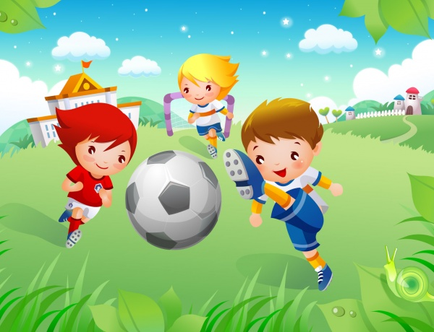
- Quel temps fait-il?
- Est-ce que c’est le temps de vacances?
- Quelle saison est-ce?
- Que font les enfants?

Критерии оценивания :
24-22 задания- «5»
21 -17 заданий -«4»
16 -10 заданий - «3»
9 заданий и менее -«2»

